Studienmaterial

für die Wissenschaftlich angeleitete Berufspraxis (WAB 2-3) der dualen Bachelorstudiengänge Wirtschaftsinformatik

**Modulbegleitendes Projektreferenzmodell**

**„Einführung eines betrieblichen, IT-unterstützten Projektmanagement-Systems in der InnoMasch GmbH“**

**1. Ziel des Projektreferenzmodells**

Den StudentInnen des berufsbegleitenden und kooperativen Bachelorstudienganges Wirtschaftsinformatik soll zur professionellen Projektentwicklung für Vorhaben mit wirtschaftlichen bzw. betriebswirtschaftlichen und bzw. technischen bzw. informatikbezogenen, betriebspraktischen Hintergründen mit gesicherter Wiederverwendbarkeit die Dokumentation eines Referenzmodells zur Verfügung gestellt werden.

**2. Methodik und Bezug**

Das Modell orientiert sich am Hintergrund eines Fallbeispiels, das im Jahre 2004 von der GPM Deutsche Gesellschaft für Projektmanagement e. V. für Zertifizierte PM-Trainer (GPM) zur Verfügung gestellt wurde, zu denen der Autor zählt.

Rechte der GPM zur Nutzung und zum Umgang mit dem Bezugsprojekt bestehen nicht mehr.

Das Bezugsprojekt liefert zudem nur den Hintergrund für das Referenzmodell, bezieht sich auch nur auf die Planung eines PM-Systems, nicht auch auf die Einführung und Verifikation des Systems im Referenzmodell.

Das aufgeführte Unternehmen ist ein vom Autor ausgedachtes, und zwar mit der Absicht, typische Organisationsprobleme im PM von Unternehmen deutlich machen zu können.

Die jeweiligen Abschnitte der Projektdokumentation werden eingeführt, bei Notwendigkeit Bezüge zur Literatur angeführt, ggf. notwendige Begriffe definiert und am Referenzmodell ausgeführt.

Mit Hilfe des Referenzmodells werden die StudentInnen in die Lage versetzt, Aufgaben des PM zur Projektentwicklung mit unterschiedlichen fachlichen, metho­dischen und sozialen Inhalten selbstständig zu bearbeiten.

**3. Gliederung des Projektreferenzmodells**[1]

I. Projekt, Projektziele

I.1 Projektbeschreibung (Projektsteckbrief)

I.2 Zielbeschreibung / Zielhierarchie

II. Projektumfeld, Stakeholder

II.1 Projektumfeld, Umfeldfaktoren

II.2 Stakeholder (Interested Parties)

III. Risikoanalyse

III.1 Erfassung, Klassifizierung und Beschreibung der Risiken

III.2 Quantitative Bewertung der Risiken, Maßnahmen zur Risikobegegnung

IV. Projektorganisation

IV.1 Organisationsform des Projektes

IV.2 Kommunikation

V. Phasenplanung (ggf. Vorgehensmodell)

V.1 Begründung und Beschreibung des Vorgehensmodells (bei dessen Nutzung)

V.2 Beschreibung der Projektphasen, Definition der Meilensteine

V.3 Veranschaulichen der Projektphasen

VI. Projektstrukturplan

VI.1 Darstellung und Codierung

VI.2 Arbeitspaketbeschreibungen

VII. Ablauf- und Terminplanung

VII.1 Vorgangsliste

VII.2. Ablauf- und Terminplan (Vernetzter Balkenplan bzw. Netzplan, Terminliste)

VIII. Einsatzmittel- (Ressourcen-) / Kostenplanung

VIII.1 Einsatzmittelbedarf, Einsatzmittelplan

VIII.2 Projektkosten

IX. Verhaltenskompetenz

IX.1 Kreativität

IX.2 Verhandlungsführung

IX.3 Konflikte und Krisen

IX.4. Ergebnisorientierung

X. Weitere Schritte in der Projektentwicklung

X.1 Beschaffung und Verträge

X.2 Qualitätsmanagement

X.3 Konfiguration und Änderungen

X.4 Projektstart, Projektabschluss

X.5 Berichtswesen, Projektdokumentation

**Das Projekt**

**I. Projekt, Projektziele**

**I.1 Projektbeschreibung und Projektsteckbrief**

**Ausgangssituation**

Die Hochschule für Telekommunikation Leipzig (HfTL) ist eine Beteiligungsgesellschaft der Deutschen Telekom AG und gehört damit zu dem Kreis der privaten und anerkannten Hochschulen Deutschlands.

An der HfTL werden des Öfteren Gegenstände verloren und gefunden. Das Zusammenführen von Besitzer und Finder verläuft jedoch oft langwierig und mit hohem Aufwand. Falls es keine Hinweise per Email gibt, muss man sich durch eine Vielzahl von Büros und Sekretariatszimmer kämpfen, um an Informationen zu gelangen.

Da oftmals Versuche zum Wiederfinden verschwundener Gegenstände erfolglos bleiben, ist die Frage, wie man die Erfolgsaussichten steigern und gleichzeitig den Aufwand minimieren kann.

Ausgangspunkt für diese Idee war die Suche nach einem Gegenstand. Nach erfolgloser Suche in verschiedenen Zimmern und nach Anfrage in unterschiedlichen Sekretariats- und Dozentenzimmern entschieden wir uns diesen Prozess zu optimieren.

In einer Diskussion wurde versucht, auf folgende Fragestellungen eine Antwort zu finden:

* Wer wird Nutzer des Systems sein?
* Wie kann der Suchablauf vereinfach werden?
* Wie kann man mit möglichst wenig Vermittlung den Gegenstand finden, beziehungsweise vermitteln?
* Wie kann man den Nutzen dieser Plattform verständlich machen?
* Welche Voraussetzungen müssen geschaffen werden, um auf die Plattform aufmerksam zu machen?

**Folgende Entscheidungen wurden getroffen:**

* Die Einführung des webbasierten Fundbüros ist ein Projekt.
* Die Plattform wird nach Fertigstellung der Allgemeinheit zur Verfügung gestellt.
* Bekanntmachung der Plattform via Email und Aushänge.
* Das System soll intuitiv bedienbar sein.
* Nach einer Testphase soll die Plattform frei zugänglich gemacht werden.
* Es ist eine mitlaufende Kalkulation zu dem Projekt durchzuführen.
* Eine Projektdokumentation ist durchzuführen.

Folgende Mitglieder sind an dem Projekt beteiligt:

• Dozenten WAB II

• Team Fundbüro DWI13

**Das Ziel ist eine webbasierte Anwendung, welche die Möglichkeit bietet, gefundene oder verlorene Gegenstände einzustellen und eine Kommunikation zwischen Finder und Besitzer zu ermöglichen, ohne über andere Instanzen die Kontaktaufnahme ablaufen zu lassen.**

Zur Darstellung des Projektes wurde vom Projektteam als grobe Aufgabenstellung ein Projektpass erstellt, der im Folgenden dargestellt ist.

**Projektbezeichnung:** Einführung einer Software zur Verwaltung von verlorenen/gefundenen Gegenständen in der Hochschule für Telekommunikation Leipzig

**Kurzbezeichnung:** Fundbüro-Software

**Projektziel:** Vermittlung zwischen den Parteien, welche einen Gegenstand verloren und welche ihn gefunden haben. Optimierung des Prozesses mit Hilfe einer Internetplattform zum Einstellen und Einsehen von Meldungen bezüglich diverser Fundstücke und verlorener Gegenstände.

**Projektinhalte:**

* Erarbeitung eines Fundbüro-Konzeptes
* Systemfreigabe nach erfolgreichen Tests
* Plattform öffentlich zur Verfügung stellen
* Erstellen eines Projektmanagement-­Handbuches
* Dokumentation des Gesamtprozesses der Systemeinführung

**Auftraggeber:** Prof. Dr. Gunnar Auth; Dr.-Ing. Wolfgang Holland-Merten

**Auftragnehmer:** Team Fundbüro der DWI13:

Annika Köstler

Michael Hein

Philipp Gliemann

Florian Graupeter

**Budget:** ca. 54.000 €

**Dauer:**  109 Tage

**I.2 Zielbeschreibung / Zielhierarchie**

Auf der Folgeseite sind die entwickelten und beschlossenen Projektziele in einer Zielhierarchie dargestellt. Diese wurden bottom-up und ergänzend top-down entwickelt.

**Das Zielsystem des Projektes „Fundbüro“**



**II. Projektumfeld, Stakeholder**

**II.1 Projektumfeld, Umfeldfaktoren**

**Sachlich-inhaltliche Umfeldfaktoren**

Zu den sachlich-inhaltlichen Faktoren gehören u. a.

* Gleichzeitig zum Fundbüro-Projekt laufende Arbeit und Studium
* 18 Wochen für Projektrealisierung
* Verwendung von MS-Project
* Programmierung in PHP
* Nutzung der bereitgestellten Hardware von Telekom Ausbildung
* Literatur- und andere Quellen zur Einführung von PM-Systemen
* Nutzbare Fassungen von PM-Handbüchern, ggf. workflow-basierten Anwendungen dieser

*Diese Faktoren müssen ob ihres Einflusses auf das Projekt bzw. hinsichtlich deren Relevanz für das Projekt hinreichend analysiert werden, und zwar hinsichtlich ihres Grades des Einflusses und des Umgangs mit ihnen bzw. der Nutzung dieser.*

*Das soll an dieser Stelle nicht weiter verfolgt werden.*

**II.2 Stakeholder (Interested Parties)**

**Stakeholderanalyse** (1. Fassung – exemplarisch) **Identifikation der Stakeholder** (siehe Folgeseite)

*Bemerkung:*

*Die Bestandteile der Klassifikation - extern / intern und direkt / indirekt - können in der tabellarisch ausgefertigten Analyse ausgespart werden, da sie bereits in der Identifikation (siehe Vorseite) beinhaltet sind.*

|  |  |  |  |  |  |
| --- | --- | --- | --- | --- | --- |
| Nr. | Identifikation | Art d. **E**influsses, **I**nteresses, **B**etroffenheit | Klassifikation | | Strategischer Umgang  bzw. Maßnahmen zur Sicherung des Projekterfolgs |
| pos./neg. (+ / -) | stark / mittel / schwach |
| 1. | Projektausschuss (Dozenten) | **E:** Durchführbarkeit des Projektes,  Entscheider zum Projekt (Projektgröße, Termine)  **I:** Erreichen der Termin- und Projektziele, Projektdokumentation,  Steigerung der Projekt-managementfähigkeiten der Projektmitglieder,  Projektentwicklung  **B:** bei Misserfolg | +  - | Stark | * Bereitstellung von Projektreferenzmodellen * Kommunikation mit Projektteam * Zeitvorgaben * Teamvorgaben * Einführung in PM-Software * Festlegung Projektaufgaben und -durchführung |
| 2. | IT und Organisation (Projektteam) | **E:** Durchführung der Analyse-, Entwurfs-, Implementierungs-, Test- und Wartungsphase, Projektdokumentation  **I:** Prozessschaffung und -optimierung, Zielerfüllung des Auftraggebers  **B:** Bei Misserfolg,  bei Erfolg | + | Stark | * Kommunikation untereinander via Email und Statustelefonkonferenzen * Verwendung von Versionstool, z.B. GitHub * Personenspezifische Aufgaben an die gegebene Skilliste anpassen * Gleichverteilung von Aufgaben |
| 3. | Auftraggeber (HfTL) | **E:** Veröffentlichung/ Einsatz der Website  **I:** angemessene Repräsentation,  Erfolg des Projekts  **B:** Bei Erfolg | + | Schwach | * Bereitstellung von Räumen zur Fortbildung der Projektmitarbeiter * Bereitstellung von Hardware |

Zur **Prioritätensetzung** für die Auseinandersetzung mit den Stakeholdern ist ein Stakeholderportfolio zu empfehlen mit den Achsen Einfluss/Macht und Konfliktpotenzial, das nachfolgend dargestellt ist.

Konfliktpotenzial

|  |  |  |  |
| --- | --- | --- | --- |
| hoch |  |  |  |
| mittel |  |  |  |
| gering |  |  |  |
|  | schwach | mittel | stark |

Einfluss/Macht

Folgende Aussagen können gemacht werden:

Die größte Priorität in der Auseinandersetzung kommt zu:

* IT und Organisation (Projektteam)

Von zweitgrößter Priorität ist die Auseinandersetzung mit:

* dem Lenkungsausschuss (Dozenten)

Die Auseinandersetzungen mit den weiteren Stakeholdern sind den ersten beiden Gruppen nachgeordnet.

**III. Risikoanalyse**

**III.1 Erfassung, Klassifizierung und Beschreibung der Risiken**

Unser Team hat sich während einem Teammeeting in der Planungsphase Gedanken über mögliche Risiken für das Projekt befasst und diese im Folgenden aufgeschrieben: Die Risiken werden dabei analysiert und bewertet.

**Leistungsbezogen Risiken:**

|  |  |  |
| --- | --- | --- |
| Nr. | Risiko | Beschreibung |
| L.1 | Ungenügendes Wissen über Projektmanagement der Projektmitglieder | Die Projektmitglieder sind nicht in der Lage einen vollständigen Projektablauf durchführen zu können, da ihnen das Wissen dazu fehlt. |
| L.2 | Die Website kann nicht vollständig bei  der Präsentation vor Projektausschuss vorgeführt werden | Die Website beinhaltet insbesondere Schwachstellen in Bezug auf:   * Vollständigkeit * Überschaubarkeit, Struktur * Verständnisorientierung |
| L.3 | Keine regelmäßige Kommunikation unter den Projektteammitgliedern. | Die Projektmitglieder treffen keine Absprachen und führen keine Statusupdates.  Das führt zu Unklarheiten bei Problemlösungen und verzögert das Erreichen der Termin- und Projektziele. |
| L.4 | Nicht-Einhalten und definieren der Projektphasen und Meilensteine. | Die Projektphasen und Meilensteine werden nicht klar definiert und dadurch nicht eingehalten. Der Projekterfolg wird dadurch verzögert oder nicht erreicht. |

**Stakeholderbezogene Risiken:**

|  |  |  |
| --- | --- | --- |
|  | Risiko | Beschreibung |
| SH.1 | Die Entwickler sind nicht arbeitsfähig. (durch Krankheit, Ausfälle) | Das Projektteam ist nicht optimal zusammengesetzt. Es gibt nur wenig Entwickler, die das Projekt in die Realität umsetzen können. |
| SH.2 | Andere Studienfächer und die tägliche Arbeit hemmen den Projektfortschritt und Erfolg des Projektes. | Die Projektmitglieder sehen das Projekt als Pflicht an und haben nicht genügend Zeit sich um alles gleichzeitig zu kümmern. Die Zeit für die Projektarbeit wurde nicht sorgfältig geplant und die Projektmitglieder sind überfordert mit dem Projekt. |
| SH.3 | Projektthema wird von Projektausschuss (Dozenten) nicht anerkannt | Das Projektthema wird durch die Dozenten Herr Holland-Merten und Herr Auth nicht anerkannt und somit die Idee verworfen. |
| SH.4 | Die Projektidee wird nicht unterstützt von Auftraggeber (HfTL) | Die Ideen des Projektes können nicht umgesetzt werden oder werden von den Auftraggebern (HfTL) nicht unterstützt. |
| SH.5 | Die Projektidee für das Konzept der Website liegt nicht verständlich vor | Das Konzept wurde erarbeitet, aber der Auftraggeber besitzt Schwierigkeiten die Projektidee zu verstehen. |

**Aufwandsbezogene Risiken (Ressourcen und Kosten): *Basis: Ressourcenplanung, Kostenplanung***

|  |  |  |
| --- | --- | --- |
| Nr. | Risiko | Beschreibung |
| RK.1 | Die Verantwortlichen Projektmitglieder haben nicht ausreichendes Qualifikationsniveau | Die Verantwortlichen Projektmitglieder für die Entwicklung und das Projektmanagement können ihre Aufgaben in der Konzeption fachlich nicht bewältigen. |
| RK.2 | Nicht-Einhalten der Kostenplanung. | Die geplanten Kosten können nicht in diesem Rahmen eingehalten werden und übersteigen das Projektbudget. |

**Terminrisiken *): *Basis: Definition der Meilensteine und Ablauf-/Terminplanung***

|  |  |  |
| --- | --- | --- |
| Nr. | Risiko | Beschreibung |
| T.1 | Konzept für das Projekt wird zu spät angefertigt | Konzept liegt erst nach einem Monat vor, derweil muss man nach dem 3. Monat schon vollständiges Ergebnis liefern. |
| T.2 | Die Website wird erst später fertig gestellt als geplant. | Die Website wird erst nach zwei Monaten fertig gestellt und die Entwickler haben keine Zeit mehr um sich mit der Projektdokumentation auseinander zu setzen. |
| T.3 | Die Projektdokumentation kann erst verspätet eingereicht werden. | Die Projektdokumentation wird nicht innerhalb der vorgegebenen Zeit vollständig erarbeitet und kann deswegen erst verspätet an die Dozenten abgegeben werden. |
| T.4 | Das Miniposter wird nicht in der vorgegebenen Zeit fertig gestellt | Das Miniposter wird nicht innerhalb der 2 Monate fertig gestellt und kann somit nicht an den Projektausschuss (Dozenten übergeben werden. |
| T.5 | Die Website kann nicht vollständig vorgeführt werden | Die Website ohne Schwachstellen in Bezug auf:  Vollständigkeit, Überschaubarkeit, Struktur, Verständnisorientierung, Aufwandsreduzierung kann nur mit 2 Wochen Verspätung übergeben werden |

**\*) Noch nicht berücksichtigt sind bei den Terminrisiken die Korrelationen beim Auftreten mehrerer Terminüberschreitungen**

**III.2 Quantitative Bewertung der Risiken, Maßnahmen zur Risikobegegnung**

|  |  |  |
| --- | --- | --- |
| Nr. | Risiko | Auswirkungen bei Eintritt |
| L.1 | Ungenügendes Wissen über Projektmanagement der Projektmitglieder | Die Projektdokumentation wird nicht rechtzeitig fertig gestellt und es kommt zu einer Verzögerung der Fertigstellung. |
| L.2 | Die Website kann nicht vollständig bei  der Präsentation vor Projektausschuss vorgeführt werden | Es sind nur manche Teile der Website zum Vorstellen geeignet- dadurch kommt es zu einer schlechteren Bewertung des Ergebnisses beim Projektausschuss. |
| L.3 | Keine regelmäßige Kommunikation unter den Projektteammitgliedern. | Keine konkreten Abstimmungen und Lösungen bei Problemen führen zur Verzögerung der Fertigstellung und beeinflussen das Projektergebnis. |
| L.4 | Nicht-Einhalten und definieren der Projektphasen und Meilensteine. | Die Projektphasen und Meilensteine werden nicht definiert und eingehalten, was zu einer Verzögerung des Projektergebnisses führt. |
| SH.1 | Die Entwickler sind nicht arbeitsfähig. (durch Krankheit, Ausfälle) | Die Website wird nicht fertig gestellt und es kommt zu einer schlechteren Bewertung des Projektes. |
| SH.2 | Andere Studienfächer und die tägliche Arbeit hemmen den Projektfortschritt und Erfolg des Projektes. | Verzögerung bei der Abgabe oder Einschränkungen der Funktionalität der Website. |
| SH.3 | Projektthema wird von Projektausschuss (Dozenten) nicht anerkannt | Das Projektthema wird durch die Dozenten Herr Holland-Merten und Herr Auth nicht anerkannt und somit die Idee verworfen. |
| SH.4 | Die Projektidee wird nicht unterstützt von Auftraggeber (HfTL) | Die Projektidee wird nicht unterstützt und kann somit nicht erfolgreich umgesetzt werden. |
| SH.5 | Die Projektidee für das Konzept der Website liegt nicht verständlich vor | Das Konzept wurde erarbeitet, aber der Auftraggeber besitzt Schwierigkeiten die Projektidee zu verstehen. |
| RK.1 | Die Verantwortlichen Projektmitglieder haben nicht ausreichendes Qualifikationsniveau | Die Verantwortlichen Projektmitglieder für die Entwicklung und das Projektmanagement können ihre Aufgaben in der Konzeption fachlich nicht bewältigen. |
| RK.2 | Nicht-Einhalten der Kostenplanung. | Die geplanten Kosten können nicht in diesem Rahmen eingehalten werden und übersteigen das Projektbudget. |
| T.1 | Konzept für das Projekt wird zu spät angefertigt | Zu spätes Beginnen mit der Entwicklung der Website und dem Schreiben der Projektdokumentation dadurch Verzögerung bei der Abgabe und Unvollständigkeit. |
| T.2 | Die Website wird erst später fertig gestellt als geplant. | Unvollständigkeit der Website beim Vorstellen. |
| T.3 | Die Projektdokumentation kann erst verspätet eingereicht werden. | Unvollständigkeit der Projektdokumentation und dadurch schlechtere Bewertung durch Projektausschuss (Dozenten). |
| T.4 | Das Miniposter wird nicht in der vorgegebenen Zeit fertig gestellt | Unvollständiges oder kein Miniposter angefertigt und dadurch schlechtere Bewertung durch Dozenten. |
| T.5 | Die Website kann nicht vollständig vorgeführt werden | Unvollständigkeit der Website beim Vorstellen. |

Die Risiken werden anhand ihrer Eintrittswahrscheinlichkeit und ihrer Schadenshöhe einem Risikowert zugeordnet, welcher in ein Risikoportfolio eingetragen werden kann. Dieser Risikowert zeigt wie hoch die Priorität eines bestimmten Risikos ist und welche Risiken besonders beachtet werden müssen.

|  |  |  |  |  |  |
| --- | --- | --- | --- | --- | --- |
| Nr. | Risiko | EW  Gering  Mittel  Hoch | TW  Gering  Mittel  Groß | RW | Risikoumgang (Maßnahmen zur Sicherung des Projekterfolgs) |
| L.1 | Ungenügendes Wissen über Projektmanagement der Projektmitglieder | Gering | Mittel | 4 | Vorher bereits Ersatzthema aussuchen, was bei Eintreten des Risikos genutzt werden kann |
| L.2 | Die Website kann nicht vollständig bei  der Präsentation vor Projektausschuss vorgeführt werden | Gering | Mittel | 3 | Regelmäßige Kommunikation über Entwicklung der Website. |
| L.3 | Keine regelmäßige Kommunikation unter den Projektteammitgliedern. | Mittel | Groß | 4 | Das Konzept hinsichtlich der Detaillierung und der sprachlichen Gestaltung im Laufe seiner Erarbeitung abstimmen. |
| L.4 | Nicht-Einhalten und definieren der Projektphasen und Meilensteine. | Gering | Mittel | 3 | Im Voraus bereits Fähigkeiten der Projektmitglieder abstimmen und zusätzliches Wissen aneignen. |
| SH.1 | Die Entwickler sind nicht arbeitsfähig. (durch Krankheit, Ausfälle) | Gering | Groß | 3 | Fähigkeiten der Mitglieder im Voraus identifizieren, Kommunikation mit anderen Projektmitgliedern, die eventuell aushelfen können |
| SH.2 | Andere Studienfächer und die tägliche Arbeit hemmen den Projektfortschritt und Erfolg des Projektes. | Groß | Groß | 6 | Zeitplan erstellen und nach Zeitplan arbeiten; Projektmitglieder, die nicht beschäftigt sind, können als Ersatz für einen anderen einspringen |
| SH.3 | Projektthema wird von Projektausschuss (Dozenten) nicht anerkannt | Mittel | Groß | 4 | Vorher bereits Ersatzthema überlegen. |
| SH.4 | Die Projektidee wird nicht unterstützt von Auftraggeber (HfTL) | Mittel | Gering | 2 | Anpassung an Anforderungen des Auftraggebers |
| RK.1 | Die Verantwortlichen Projektmitglieder haben nicht ausreichendes Qualifikationsniveau | Mittel | Groß | 4 | Fähigkeiten der Einzelnen im Voraus bestimmen und Hilfe holen wenn bestimmtes Themengebiet nicht durch Wissen der Projektmitglieder abgedeckt werden kann |
| RK.2 | Nicht-Einhalten der Kostenplanung. | Gering | Gering | 2 | Genauen Kostenplan erstellen |
| T.1 | Konzept für das Projekt wird zu spät angefertigt | Gering | Gering | 2 | Terminplan einhalten |
| T.2 | Die Website wird erst später fertig gestellt als geplant. | Mittel | Mittel | 4 | Konzentration auf wesentliche Funktionalitäten und diese ordentlich ausbauen eh unnütze Aktivitäten/ Gestaltungen vorgenommen werden |
| T.3 | Die Projektdokumentation kann erst verspätet eingereicht werden. | Mittel | Groß | 6 | Terminplan einhalten und aushelfen wenn Teammitglieder verhindert sind ihre Arbeit weiter durchzuführen |
| T.4 | Das Miniposter wird nicht in der vorgegebenen Zeit fertig gestellt | Mittel | Groß | 6 | Terminplan einhalten und aushelfen wenn Teammitglieder verhindert sind ihre Arbeit weiter durchzuführen |
| T.5 | Die Website kann nicht vollständig vorgeführt werden | Mittel | Mittel | 4 | Konzentration auf wesentliche Funktionalitäten und diese ordentlich ausbauen eh unnütze Aktivitäten/ Gestaltungen vorgenommen werden |

Auf der Folgeseite ist zur transparenten Darstellung der Prioritäten im Umgang mit den Risiken das **Risikoportfolio** grafisch dargestellt.

Gemäß den dir dargestellten Ergebnissen gelten folgende Prioritäten im Umgang mit den Risiken:

|  |  |  |  |  |  |  |  |
| --- | --- | --- | --- | --- | --- | --- | --- |
| Priorität 1 (RW = 6): | SH.2 | T.3 | T.4 |  |  |  |  |
| Priorität 2 (RW = 4): | L.1 | L.3 | L.3 | SH.3 | RK.1 | T.2 | T.5 |
| Priorität 3 (RW = 3): | L.2 | L.4 | SH.1 |  |  |  |  |
| Priorität 4 (RW = 2): | SH.4 | RK.2 | T.1 |  |  |  |  |

**Eintrittswahrscheinlichkeit**

|  |  |  |  |
| --- | --- | --- | --- |
| Hoch |  |  |  |
| Mittel |  |  |  |
| Gering |  |  |  |
|  | Gering | Mittel | Hoch |

**Tragweite**

**IV. Projektorganisation**

**IV.1 Organisationsform des Projektes**

Die Organisation des Projektes wird in die Unternehmensstruktur eingegliedert.

Der aktuelle Projektstand ist folgender:

Die Projektziele und die groben Aufgaben sind bereits festgelegt:

* Skills der Projektmitglieder
* Rahmenbedingungen zur Projektdurchführung
* Aufnahme der Anforderungen an das Projekt
* Planung und Steuerung des Projektes
* Koordination aller Beteiligten
* Auswahl der Software zur Erstellung der Website
* Aufnahme der Anforderungen an Website
* Auswahl, Anpassung und Test des Systems
* Meilensteinplanung und Zeitorganisation
* Projektmanagement
* Risikomanagement
* Auswahl, Anpassen des Designs der Website
* Erstellung Name für die Website
* Test der Website
* Veröffentlichen Projektergebnis

Projektausschuss

Auftraggeber

Projektleiter

IT und Organisation

Wartungsphase

Analysephase

Implementierungsphase

Entwurfsphase

Testphase

Das Projektteam IT und Organisation erhalten von dem Auftraggeber und durch den Projektausschuss die Aufgabe eines Projektes. In dem Team wird ein Projektleiter bestimmt, welcher sich an den Projektausschuss bei Problemen wendet und eine Lösung für das Projektteam bespricht. Der Projektleiter vertritt das Projektteam vor dem Projektausschuss und vor den Auftraggebern. Die Teamitglieder arbeiten zusammen an den verschiedenen Phasen und können so ein optimales Projektergebnis erreichen.

**Rollen und Verantwortungsbereiche**

Nachfolgend sind die möglichen Rollen und Verantwortungsbereiche der Mitglieder des Gesamtprojektes aufgeführt:

Auftraggeber

* Rahmenbedingungen zur Projektdurchführung geben
* Veröffentlichen des Projektergebnisses

Projektausschuss

* Projektziele definieren
* Terminziele definieren
* Bereitstellung von Dokumenten zum Projektmanagement
* Hilfe bei Problemen

Projektleiter

* Skilliste der Projektmitglieder
* Planung und Steuerung
* Koordination aller Beteiligten
* Definition der Projektziele
* Meilensteinplanung und Zeitorganisation

IT und Organisation

* Auswahl der Software zur Erstellung der Website
* Aufnahme der Anforderungen an Website
* Auswahl, Anpassung und Test des Systems
* Projektmanagement
* Risikomanagement
* Auswahl, Anpassen des Designs der Website
* Erstellung Name für die Website
* Test der Website

Die Projektmitglieder teilen sich die oben genannten Aufgaben und bearbeiten gemeinsam an dem Projektergebnis. Der Projektleiter arbeitet eng mit dem Projektteam zusammen und organisiert das gesamte Team um ein optimales Projektergebnis abgeben zu können.

Der Projektausschuss gibt bestimmte Vorlagen, die von dem Projektteam umgesetzt werden müssen und der Auftraggeber gibt die Rahmenbedingungen für die Projektdurchführung und ist für die Veröffentlichung des Projektergebnisses verantwortlich.

**Innerbetriebliche Projektorganisation**

Das Projekt wird in der aufbauorganisatorischen Struktur als Linienorganisation durchgeführt. Es existiert bei diesem Projekt keine Projektorganisation, sondern die anfallenden Aufgaben orientieren sich an den zu erledigenden Aufgaben der einzelnen Projektmitarbeiter in ihrem Einsatzbereich.

**IV.2 Kommunikation**

Im vorliegenden Projekt wir die Kommunikation auf folgenden Ebenen organisiert:

1. Ebene des Projektteams:

- mündlich durch wöchentliche Projektbesprechungen per Telefonkonferenz

- schriftlich durch geregelten Mailverkehr

2. Ebene Projektleiter- Projektteam:

- mündlich durch wöchentliche Projektbesprechungen per Telefonkonferenz

- schriftlich durch Projektstatusberichte

3. Ebene Projektleiter – Projektausschuss

- mündlich monatlich durch Hochschulphasen in Leipzig

- schriftlich durch Mailverkehr bei Problemen oder Fragen

4. Ebene Projektleiter – Projektausschuss- Auftraggeber

- mündlich nur durch Projektausschuss

- schriftlich durch Mailverkehr aber ebenso über Projektausschuss

Nachfolgens sei beispielhaft die Kommunikationsmatrix-Geschäftsführung aufgeführt



Die Instanzen der Eskalationsstufen für die Kommunikation sind:

Oberste Instanz: Auftraggeber

Mittlere Instanz: Projektausschuss

Projektinstanz: Projektleiter

Basisinstanz: Projektteam IT und Organisation

**V. Phasenplanung**

**V.1 Begründung und Beschreibung des Vorgehensmodells**

Als Vorgehensmodell wird eine modifizierte Variante des Wasserfallmodells nach Royce verwendet. Dieses Modell erlaubt zum einem Rücksprünge zu einer vorherigen Phase, wobei bei diesem Rücksprung meist alle Arbeiten der laufenden Phase verworfen werden müssen, und zum anderen die Möglichkeit Änderungswünsche in der letzten Phase zu äußern. Dieses Vorgehensmodell erläuft neben den oben genannten Besonderheiten ausschließlich das sequenzielle Abarbeiten der Phasen. Rücksprünge über eine Phase sind nicht gestattet und jede Phase muss mit einem Meilenstein abschließen, welcher in der Analysephase klar definiert wurde.

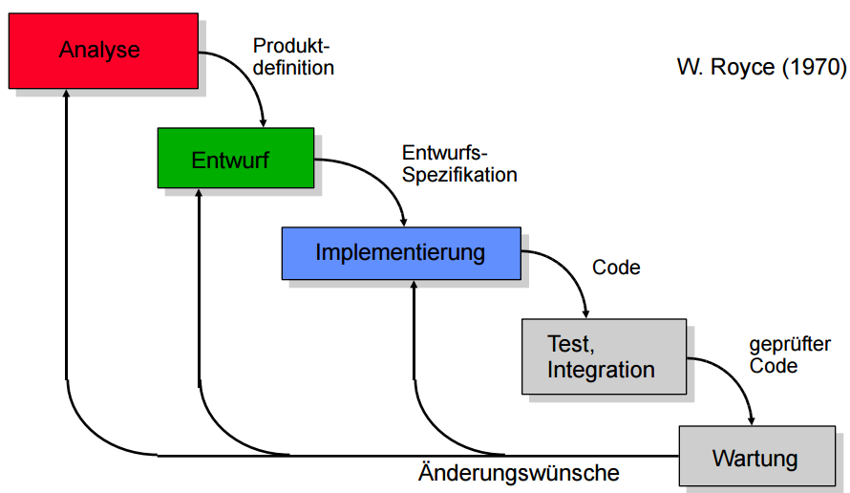

In der **Analysephase** werden alle Anforderungen an die Funktionalität und an das Design detailliert und vollständig spezifiziert nachdem sich innerhalb des Teams auf ein Projekt geeinigt wurde. Diese genaue Spezifikation ist geringe Spannweite des Projektes sowie der Erfahrungen der Projektmitglieder ohne weiteres möglich.

Auf Basis der Anforderungen wir in der **Entwurfsphase** ein umfassendes Lösungskonzept erarbeitet, welches Festlegungen zu verwendeter Software, benutzter Programmiersprache und zusätzliche Kommunikationskomponenten gibt. Zudem wird der spätere strukturelle Aufbau der verschiedenen Softwaremodule festgelegt.

Die **Implementierungsphase** ist für die technische Umsetzung des Projektes gedacht. Hier werden alle Module programmiert und das Design vollendet. Durch späteres Zusammenführen aller Bestandteile entsteht hier die erste Version des Softwareproduktes.

Da man vermeiden möchte, dass die Anwendung im produktiven Betrieb auf Fehler stößt, werden in der **Testphase** verschiedene Testszenarien entworfen und am Produkt getestet. Hier entdeckte Fehler können noch behoben werden, sodass am Ende dieser Phase eine fehlerfreie und funktionierende Softwarelösung steht.

In der **Wartungsphase** können nun Änderungswünsche an die bereits fertige Software gestellt werden, um zum einen die Aktualität dieser sicherzustellen und zum anderen auf Benutzerwünsche eingehen zu können. Jegliche Änderungswünsche werden vor ihrer Umsetzung geprüft und durchlaufen dann noch einmal.

**V.2 Beschreibung der Projektphasen, Definition der Meilensteine**



**Definition der Meilensteine**

|  |  |  |  |  |
| --- | --- | --- | --- | --- |
| **Nr.** | **Bezeichnung** | **Termin** | **Projektstatus** | **FGR (Leistungen)**  ***Als subjektive Festlegung*** |
| 1. | M1 Projektmitglieder sowie Thema an Prof. Auth mitteilen | Nach  45 Tagen | Die Projektentscheidung wurde mit allen Funktionalitäten und dem Design getroffen und an Prof. Auth gemeldet. | 20% |
| 2. | M2 Fertiges Lösungskonzept zum anfertigen des Fundbüros | Nach  7 Tagen | Es steht fest, wie und womit die Software entwickelt werden soll | 15% |
| 3. | M3 Fertigstellung einer ersten Version des Fundbüros | Nach  28 Tagen | Es existiert eine erste Version des Funbüros nach den Anforderungen der Analysephase, welche eventuell noch unentdeckte Fehler beinhaltet. | 40% |
| 4. | M4 Fehlerfreie und voll funktionsfähige Version des Fundbüros | Nach  14 Tagen | Alle bis jetzt vorhandenen Fehler wurden behoben und alle Testszenarien erfolgreich durchlaufen. Die Software ist soweit fertig. | 10% |
| 5. | M5 Abgabe der fertigen Arbeit an Prof. Auth und Prof. Holland-Merten | Nach  10 Tagen | Während der Entwicklung entstehende Änderungswünsche wurden umgesetzt und das Projekt wurde an Prof. Auth und Prof. Holland-Merten angegeben | 15% |

**V.3 Veranschaulichen der Projektphasen**

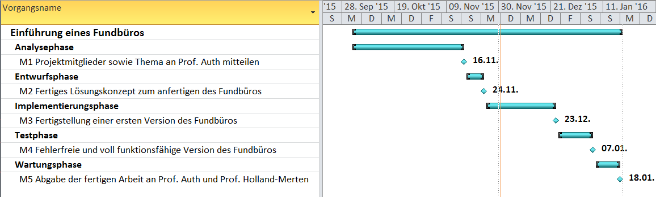

**Grobe Kostenschätzung**

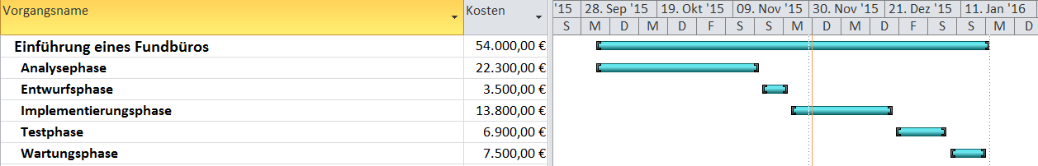

**VI. Projektstrukturplan**

**VI.1 Darstellung und Codierung**

|  |  |
| --- | --- |
| PSP-Code | Vorgangsname |
| Fund- | **Einführung eines online Fundbüros für die HfTL** |
| Fund-A | **Projektmanagement** |
| **Fund-B** | **Analysephase** |
| Fund-B.1 | Skillliste aller Projektmitglieder erstellen |
| Fund-B.2 | anhand der Skillliste ein Themengebiet eingrenzen |
| Fund-B.3 | Themenvorschläge sammeln |
| Fund-B.4 | Projektthema final auswählen |
| Fund-B.5 | Funktionalitäten spezifizieren |
| Fund-B.6 | Design spezifizieren |
| Fund-B.7 | ***M1 Projektmitglieder sowie Thema an Prof. Auth mitteilen*** |
| **Fund-C** | **Entwurfsphase** |
| Fund-C.1 | Festlegung der Programmiersprache anhand der Skillliste |
| Fund-C.2 | Festlegung der verwendeten Entwicklungsumgebung |
| Fund-C.3 | Festlegung weiterer benötigter Programme |
| Fund-C.4 | Erarbeitung der späteren Modulbeschreibungen |
| Fund-C.5 | ***M2 Fertiges Lösungskonzept zum programmieren des Fundbüros*** |
| **Fund-D** | **Implementierungsphase** |
| Fund-D.1 | Programmieren der einzelnen Module |
| Fund-D.2 | Erstellung des Designs |
| Fund-D.3 | Installation weiterer Kommunikationskomponenten |
| Fund-D.4 | Aufsetzen der Datenbank |
| Fund-D.5 | Zusammenführung aller programmierten Teile |
| Fund-D.6 | ***M3 Fertigstellung einer ersten Version des Fundbüros*** |
| **Fund-E** | **Testphase** |
| Fund-E.1 | Erstellung verschiedenster Testszenarien |
| Fund-E.2 | Test der Software anhang der Testszenarien |
| Fund-E.3 | Behebung entdeckter Fehler |
| Fund-E.4 | ***M4 Fehlerfreie und voll funktionsfähige Version des Fundbüros*** |
| **Fund-F** | **Wartungsphase** |
| Fund-F.1 | Einholung von Benutzerfeedback und Änderungswünschen |
| Fund-F.2 | Prüfung der Änderungswünsche |
| Fund-F.3 | Umsetzung der Änderungen |
| Fund-F.4 | ***M5 Abgabe der fertigen Arbeit an Prof. Auth und Prof. Holland-Merten*** |

**VII.1 Vorgangsliste**

|  |  |  |  |
| --- | --- | --- | --- |
| PSP-Code | Vorgangsname | Dauer | Vorgänger |
| Fund-A | **Projektmanagement** | 109 Tage |  |
| **Fund-B** | **Analysephase** | **45 Tage** |  |
| Fund-B.1 | Skillliste aller Projektmitglieder erstellen | 5 Tage |  |
| Fund-B.2 | anhand der Skillliste ein Themengebiet eingrenzen | 5 Tage | 3 |
| Fund-B.3 | Themenvorschläge sammeln | 5 Tage | 4 |
| Fund-B.4 | Projektthema final auswählen | 6 Tage | 5 |
| Fund-B.5 | Funktionalitäten spezifizieren | 12 Tage | 6 |
| Fund-B.6 | Design spezifizieren | 12 Tage | 7 |
| Fund-B.7 | ***M1 Projektmitglieder sowie Thema an Prof. Auth mitteilen*** | 0 Tage | 8 |
| **Fund-C** | **Entwurfsphase** | **7 Tage** |  |
| Fund-C.1 | Festlegung der Programmiersprache anhand der Skillliste | 1 Tag | 9 |
| Fund-C.2 | Festlegung der verwendeten Entwicklungsumgebung | 1 Tag | 11 |
| Fund-C.3 | Festlegung weiterer benötigter Programme | 1 Tag | 12 |
| Fund-C.4 | Erarbeitung der späteren Modullbeschreibungen | 4 Tage | 13 |
| Fund-C.5 | ***M2 Fertiges Lösungskonzept zum programmieren des Fundbüros*** | 0 Tage | 14 |
| **Fund-D** | **Implementierungsphase** | **28 Tage** |  |
| Fund-D.1 | Programmieren der einzelnen Module | 15 Tage | 15 |
| Fund-D.2 | Erstellung des Designs | 8 Tage | 17 |
| Fund-D.3 | Installation weiterer Kommunikationskomponenten | 3 Tage | 18 |
| Fund-D.4 | Aufsetzen der Datenbank | 1 Tag | 19 |
| Fund-D.5 | Zusammenführung aller programmierten Teile | 1 Tag | 20 |
| Fund-D.6 | ***M3 Fertigstellung einer ersten Version des Fundbüros*** | 0 Tage | 21 |
| **Fund-E** | **Testphase** | **14 Tage** |  |
| Fund-E.1 | Erstellung verschiedenster Testszenarien | 5 Tage | 22 |
| Fund-E.2 | Test der Software anhang der Testszenarien | 2 Tage | 24 |
| Fund-E.3 | Behebung entdeckter Fehler | 7 Tage | 25 |
| Fund-E.4 | ***M4 Fehlerfreie und voll funktionsfähige Version des Fundbüros*** | 0 Tage | 26 |
| **Fund-F** | **Wartungsphase** | **10 Tage** |  |
| Fund-F.1 | Einholung von Benutzerfeedback und Änderungswünschen | 5 Tage | 27 |
| Fund-F.2 | Prüfung der Änderungswünsche | 2 Tage | 29 |
| Fund-F.3 | Umsetzung der Änderungen | 3 Tage | 30 |
| Fund-F.4 | ***M5 Abgabe der fertigen Arbeit an Prof. Auth und Prof. Holland-Merten*** | 0 Tage | 31 |

**VII.2. Ablauf- und Terminplan**

**(Ausschnitt Analyse- und Entwurfsphase)**

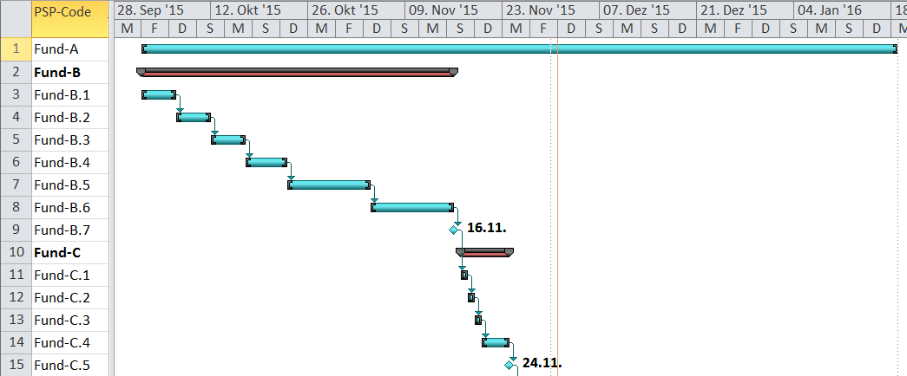

Damit wird deutlich, dass aufgrund des gewählten Vorgangsmodells weder Pufferzeiten noch kritische Wege existieren.

Die genauen Daten sind der beigefügten Datei in MS Project zu entnehmen.

**VIII. Einsatzmittel- (Ressourcen-) / Kostenplanung**

**VIII.1 Einsatzmittelbedarf**

Aufgrund der gleichen Aufgabengebiete der Projektmitglieder gibt es keine Einteilung in Ressourcen, da jeder für überall mitarbeitet.

**Planung der Einsatzmittel:**

|  |  |  |  |  |  |  |
| --- | --- | --- | --- | --- | --- | --- |
| Ressourcenname | Art | Gruppe | Max. Einh. | Standardsatz | Fällig am | Basiskalender |
| **Gruppe: Kostenpos.** |  | **Kostenpos.** |  |  | **Anteilig** |  |
| Kosten-vorgangsbezogen | Kosten | Kostenpos. |  |  | Anteilig |  |
| **Gruppe: Material** |  | **Material** |  |  | **Ende** |  |
| Software | Material | Material |  | 40.000,00 € | Ende |  |
| **Gruppe: Programmierung** |  | **Programmierung** | **300%** |  |  |  |
| Programmierer 1 | Arbeit | Programmierung | 100% | 35,00 €/h | Anteilig | Standard |
| Programmierer 2 | Arbeit | Programmierung | 100% | 35,00 €/h | Anteilig | Standard |
| Programmierer 3 | Arbeit | Programmierung | 100% | 35,00 €/h | Anteilig | Standard |
| **Gruppe: Qualitätsmanagement** |  | **Qualitätsmanagement** | **200%** |  |  |  |
| Tester 1 | Arbeit | Qualitätsmanagement | 100% | 30,00 €/h | Anteilig | Standard |
| Tester 2 | Arbeit | Qualitätsmanagement | 100% | 30,00 €/h | Anteilig | Standard |
| **Gruppe: Systemanalyse** |  | **Systemanalyse** | **300%** |  |  |  |
| Systemanalytiker 1 | Arbeit | Systemanalyse | 100% | 40,00 €/h | Anteilig | Standard |
| Systemanalytiker 2 | Arbeit | Systemanalyse | 100% | 40,00 €/h | Anteilig | Standard |
| Systemanalytiker 3 | Arbeit | Systemanalyse | 100% | 40,00 €/h | Anteilig | Standard |

**Zuordnung der Einsatzmittel:**

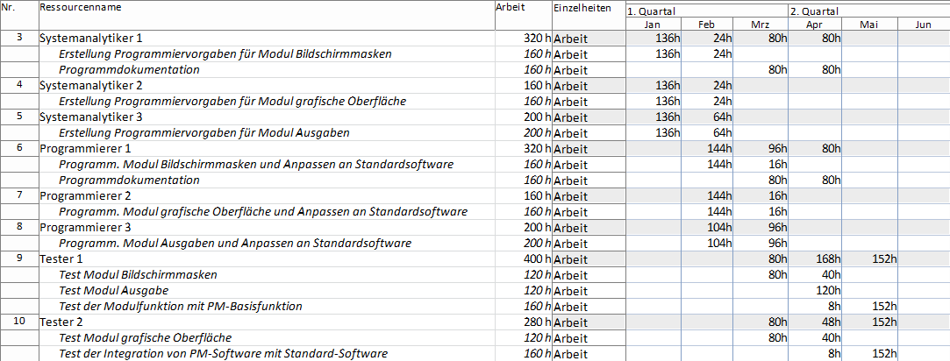

**Auslastung der Einsatzmittel (ein Auszug: Systemanalytiker 1, Programmierer 1; Tester 1)**

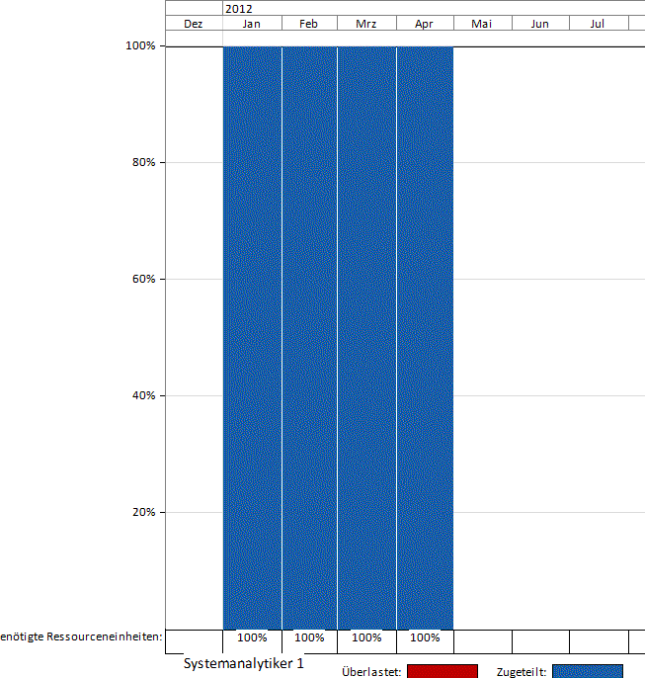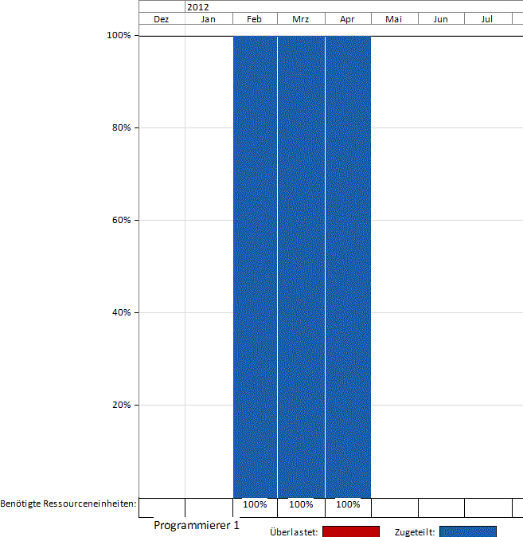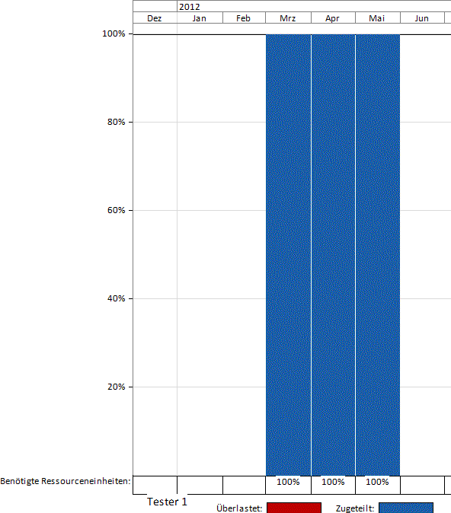

Damit wird deutlich, dass keine der oben geplanten Ressourcen überlastet ist.

*Deutlich wird zudem, dass es der Autor zugelassen hat, das die Personen bis zu 100% eingeplant werden, was ggf. zu Engpässen führen kann. Das wird im konkreten Fall akzeptiert, sollte aber in der Projektwirklichkeit nicht zugelassen werden.*

**VIII.2 Projektkosten**

*Die Projektkosten werden ebenfalls auf der Basis der Ablauf- und Terminplanung sowie der Ressourcenplanung ermittelt, und zwar in den Bestandteilen ressourcenbezogene Kosten (Ressourcenkosten), vorgangsbezogene Kosten (Vorgangskosten) und temporärer Kostenanfall (Kostenganglinie als Kostenanfall pro Zeiteinheit, Kostensummenlinie als kumulierter Kostenanfall).*

*Der Autor hat zur Vereinfachung eine Zusammenfassung der Kosten außerhalb des Sammelvorgangs Beschaffung, Anpassung Software PM-SyS-G vorgenommen.*

**Ressourcenkosten**

|  |  |  |  |  |  |
| --- | --- | --- | --- | --- | --- |
| Ressourcenname | Kosten | Geplante Kosten | Abweichung | Aktuelle Kosten | Verbleibend |
| **Gruppe: Kostenpos.** | **282.000,00 €** | **282.000,00 €** | **0,00 €** | **0,00 €** | **282.000,00 €** |
| Kosten-vorgangsbezogen | 282.000,00 € | 282.000,00 € | 0,00 € | 0,00 € | 282.000,00 € |
| **Gruppe: Material** | **40.000,00 €** | **40.000,00 €** | **0,00 €** | **0,00 €** | **40.000,00 €** |
| Software | 40.000,00 € | 40.000,00 € | 0,00 € | 0,00 € | 40.000,00 € |
| **Gruppe: Programmierung** | **23.800,00 €** | **23.800,00 €** | **0,00 €** | **0,00 €** | **23.800,00 €** |
| Programmierer 1 | 11.200,00 € | 11.200,00 € | 0,00 € | 0,00 € | 11.200,00 € |
| Programmierer 2 | 5.600,00 € | 5.600,00 € | 0,00 € | 0,00 € | 5.600,00 € |
| Programmierer 3 | 7.000,00 € | 7.000,00 € | 0,00 € | 0,00 € | 7.000,00 € |
| **Gruppe: Qualitätsmanagement** | **20.400,00 €** | **20.400,00 €** | **0,00 €** | **0,00 €** | **20.400,00 €** |
| Tester 1 | 12.000,00 € | 12.000,00 € | 0,00 € | 0,00 € | 12.000,00 € |
| Tester 2 | 8.400,00 € | 8.400,00 € | 0,00 € | 0,00 € | 8.400,00 € |
| **Gruppe: Systemanalyse** | **27.200,00 €** | **27.200,00 €** | **0,00 €** | **0,00 €** | **27.200,00 €** |
| Systemanalytiker 1 | 12.800,00 € | 12.800,00 € | 0,00 € | 0,00 € | 12.800,00 € |
| Systemanalytiker 2 | 6.400,00 € | 6.400,00 € | 0,00 € | 0,00 € | 6.400,00 € |
| Systemanalytiker 3 | 8.000,00 € | 8.000,00 € | 0,00 € | 0,00 € | 8.000,00 € |

Hier entsprechen die Geplanten Kosten den (berechneten) Kosten. Die geplanten Kosten sind als Basisplan hinterlegt,. Veränderungen in den berechneten Kosten werden als Abweichung dargestellt. Aktuell sind noch keine Kosten angefallen, da bisher nur geplant und berechnet wurde. Die gleiche Erscheinung trifft auch auf die Vorgangskosten zu, die wir anschließend zusammengefasst darstellen.

**Vorgangskosten**

|  |  |  |  |  |  |
| --- | --- | --- | --- | --- | --- |
| Vorgangsname | Gesamtkosten | Geplant | Abweichung | Aktuell | Verbleibend |
| **Einführung eines IT-unterstützten PM-Systems** | **393.400,00 €** | **393.400,00 €** | **0,00 €** | **0,00 €** | **393.400,00 €** |
| Projektmanagement | 34.000,00 € | 34.000,00 € | 0,00 € | 0,00 € | 34.000,00 € |
| **Konzeptionsphase** | **4.000,00 €** | **4.000,00 €** | **0,00 €** | **0,00 €** | **4.000,00 €** |
| **Organisations-Fachkonzept** | **40.000,00 €** | **40.000,00 €** | **0,00 €** | **0,00 €** | **40.000,00 €** |
| **IT-Grobkonzept** | **40.000,00 €** | **40.000,00 €** | **0,00 €** | **0,00 €** | **40.000,00 €** |
| **Marktanalyse** | **4.000,00 €** | **4.000,00 €** | **0,00 €** | **0,00 €** | **4.000,00 €** |
| **IT-Feinkonzept** | **60.000,00 €** | **60.000,00 €** | **0,00 €** | **0,00 €** | **60.000,00 €** |
| **Beschaffung, Anpassung Software** | **111.400,00 €** | **111.400,00 €** | **0,00 €** | **0,00 €** | **111.400,00 €** |
| Softwarebeschaffung | 40.000,00 € | 40.000,00 € | 0,00 € | 0,00 € | 40.000,00 € |
| **Erstellung Programmiervorgaben** | **20.800,00 €** | **20.800,00 €** | **0,00 €** | **0,00 €** | **20.800,00 €** |
| **Programmierung, Anpassen der Module** | **18.200,00 €** | **18.200,00 €** | **0,00 €** | **0,00 €** | **18.200,00 €** |
| **Test der Module und deren Integration in die PM-Software** | **20.400,00 €** | **20.400,00 €** | **0,00 €** | **0,00 €** | **20.400,00 €** |
| Programmdokumentation | 12.000,00 € | 12.000,00 € | 0,00 € | 0,00 € | 12.000,00 € |
| M10 Voraussetzungen für Leistungstest erfüllt (Freigabe Folgephase) | 0,00 € | 0,00 € | 0,00 € | 0,00 € | 0,00 € |
| **Beschaffung, Implementierung Hardware** | **40.000,00 €** | **40.000,00 €** | **0,00 €** | **0,00 €** | **40.000,00 €** |
| **Systemeinführung** | **60.000,00 €** | **60.000,00 €** | **0,00 €** | **0,00 €** | **60.000,00 €** |

Damit betragen die Gesamtkosten für das Projekt 394.400 € und per Plan bewegen wir uns im Rahmen der anfänglich veranschlagten Kosten von ca. 400.000 €.

**Kostenganglinie, Kostensummenlinie**

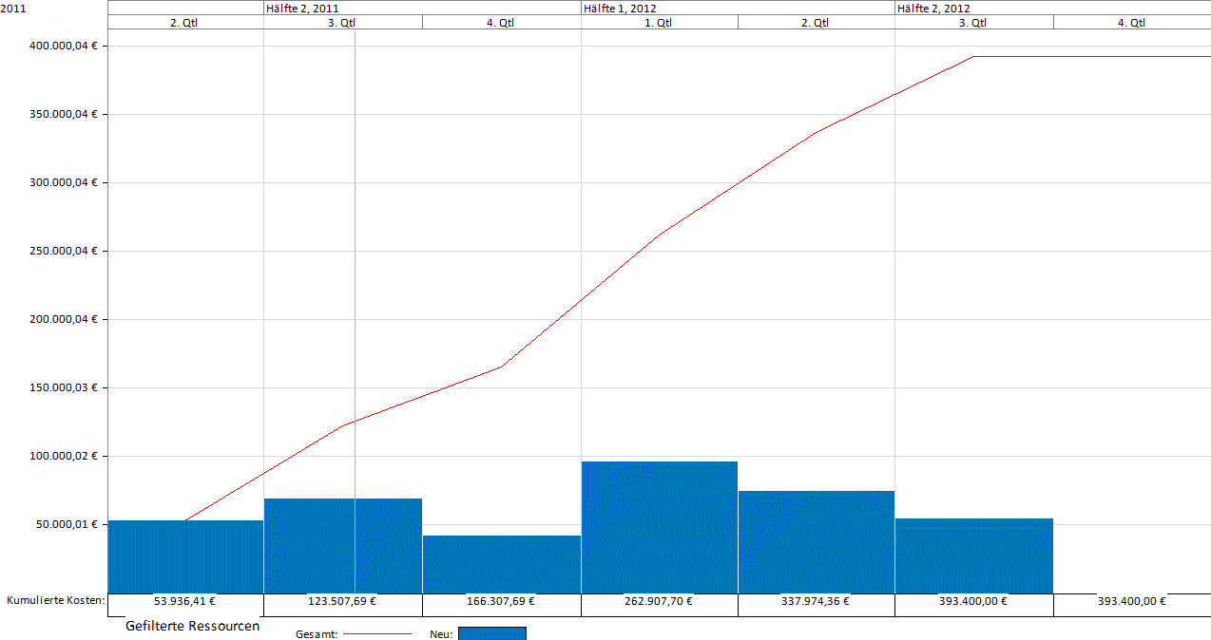

**IX. Weitere Schritte in der Projektentwicklung**

**IX.1 Beschaffung und Verträge**

In unserem vorliegenden Projekt müssen im Wesentlichen als operative Beschaffung berücksichtigt werden:

1) Die Beschaffung immaterieller Leistungen, z.B. von Beratungsleistungen eines Spezialisten für IT- Lösungen im Projektmanagement.

2) Die Beschaffung materieller Leistungen, z.B. von passender Software.

Zu 1) In dem vorliegenden Projekt wurden keine zusätzlichen Leistungen von externen Spezialisten eingeholt. Es war für den Projekterfolg nicht notwendig solche Leistungen in Anspruch zu nehmen, da das Projektteam durch ihr eigenes Wissen und durch die Hilfe des Projektausschusses jegliche Probleme lösen konnten und alle aufgeführten Arbeitspakete erfüllen und erledigten konnten.

Zu 2) Als materielle Leistung wurde die kostenlose Software XAMPP, WAMP STACK – Windows, Apache, MySQL, PHP, GitHub und Aptana verwendet.

Aptana stellt einen Editor zum effektiven Programmieren und Codemanagement dar und wurde zum Entwickeln der Website verwendet. PHP ist die angewandte Programmiersprache in dem Projekt und MySQL die SQL-Datenbank, wo alle Eingaben gespeichert werden. Apache stellt den Webserver dar und Windows das Betriebssystem. Alles wird durch XAMPP bereitgestellt. GitHub ist für das Versionsmanagement genutzt wurden.

Alles war auf folgenden Seiten zu finden:

XAMPP: <https://www.apachefriends.org/de/index.html>

GitHub: <https://github.com/>

Aptana: <http://www.aptana.com/>

***Vertragsmanagement***

Für das vorliegende Projekt sind keine Verträge geschlossen wurden, da ausschließlich Open Source Produkte genutzt wurden. Es bestand keinerlei Nachfrage an bestimmten Verträgen, da die Projektziele auch ohne erreicht werden konnten.

**IX.2 Qualitätsmanagement**

Für das Qualitätsmanagement wurde die Softwareanwendung von den Projektmitglieder getestet und bestimmte Probleme notiert und verbessert. Es wurde unter anderem das Problem fest gestellt, dass es anfangs möglich war ein Datum für vergessene Gegenstände auf der Website auszuwählen, die in der Zukunft lagen. Dieser Fehler wurde weitestgehend aufgehoben. Es besteht nun nur noch die Möglichkeit eine Zeit auszuwählen, die war an dem Tag ist, aber in der Zukunft liegt. Doch an diesem Problem wird noch an einer Lösung gearbeitet. Die Projektmitglieder dokumentieren jegliche Probleme, um Lösungen zu finden und die Software zu optimieren.

**IX.3 Konfiguration und Änderungen**

Innerhalb des vorliegenden Projektes besteht die Möglichkeit bestimmte Sachen zu optimieren und anzupassen. In der Wartungsphase können Änderungswünsche durch Projektmitglieder oder Benutzer geäußert werden und bei reger Zustimmung werden diese auf Durchführbarkeit geprüft und umgesetzt. Der Benutzer hat die Möglichkeit den Projektmitgliedern eine Kontaktmail zu schreiben, falls er Änderungen wünscht oder Verbesserungsvorschläge äußern.

**X.4 Projektstart, Projektabschluss**

*Einleitend zu diesem Abschnitt soll bemerkt werden, dass der Projektstart ein Prozess des Projektmanagements ist und minimal aus folgenden Teilen besteht:*

* *Entwicklung einer ersten (groben) Projektplanung*
* *Festlegung der Projektziele*
* *Erste Analyse des Projektumfeldes*
* *Bestellung des Projektleiters und Formierung des Projektteams*
* *Festlegen der Projektorganisation*
* *Identifizieren und beginnendes Analysieren von Projektrisiken*
* *Abstimmung mit und ggf. Auftragserteilung durch den Auftraggeber*

Im vorliegenden Projekt wurde ein Teil des Projektstarts schon zu Beginn der Dokumentation beschrieben und sei zusammengefasst unten nochmals dargestellt:

In der InnoMasch GmbH, die Spezialmaschinen produziert, werden die einzelnen Aufträge als Projekte bearbeitet.

Im Rahmen der zunehmenden IT-Unterstützung wurde in dem Unternehmen eine Abtei­lung „Organisation und IT" eingerichtet. Eine wesentliche Aufgabe dieser Abtei­lung ist die Entlastung der Mitarbeiter des Unternehmens von allen Tätigkeiten, die über die reine Systemanwendung hinausgehen.

Bei steigender Anzahl von Projekten, kürzeren Durchlaufzeiten und einem stärker werdenden Kostendruck steigt der Koordinationsaufwand innerhalb der Teams und an den Schnittstellen zu anderen Organisationseinheiten.

Deshalb hat die Geschäftsführung vor Kurzem auf Vorschlag der Projektleiter beschlossen, die Einführung eines IT-unterstützten Projektmanagement-Systems von der Abteilung „Organisation und IT“ prüfen und bei positivem Ergebnis vorbereiten sowie durchführen zu lassen. Durch die Abteilung „Organisation und IT“ wurde hierfür ein Projektleiter benannt. Die Begleitung des Vorhabens erfolgt durch den Lenkungsausschuss.

In einem ersten Start-Workshop wurden folgende **Entscheidungen getroffen:**

* Es soll ein stufenweises Vorgehen für die Einführung des PM-Sys­tems gewählt werden.
* Die Einführung des IT-unterstützten PM-Systems ist ein Projekt.
* Das System soll erst dann zum Betrieb freigegeben werden, wenn die Nutzer in seiner Anwendung geschult sind.
* Es ist zu prüfen, ob eine Standardlösung ausreicht oder ob eine individuelle Software zu erstellen ist.
* Bei den Nutzern sind die PM-Fähigkeiten als Voraussetzung für eine zielgerich­tete und einheitliche Anwendung des Systems zu schaffen.
* Das System soll zunächst als Pilotprojekt zum Nachweis der Funktion und des wirtschaftlichen Nutzens für ca. 2 Monate in einem Team genutzt und dann al­len Teams zur Verfügung gestellt werden. Danach werden die Leistungen des externen Projektplaners nicht mehr benötigt.
* Es ist eine mitlaufende Kalkulation durchzuführen.
* Zur einheitlichen Anwendung des Systems soll ein Projektmanagement-­Handbuch erstellt werden.
* Der Gesamtprozess der Systemeinführung ist zu Nachweiszwecken zu doku­mentieren.

Im Rahmen einer Sitzung des Lenkungsausschusses findet der zweite Projekt-Startworkshop statt, innerhalb dessen zur übersichtlichen und grob zusammengefassten Darstellung des Projektes zunächst vom Projektteam als grobe Aufgabenstellung ein **Projektpass** (siehe Seite 5 der Dokumentation). Herausgehoben werden sollen hier nur nochmals die Projektbezeichnung und das komplexe Projektziel

**Projektbezeichnung:** Einführung eines betrieblichen, IT-unterstützten Projektmanagement-Systems in der InnoMasch GmbH

**Projektziel:** Optimierung der innerbetrieblichen Projektabwicklung über alle Projektphasen der Auftragsbearbeitung - Akquisition, Angebot, Planung, Konstruktion, Beschaffung, Herstellung, Lieferung und Inbetriebnahme - mit einer passgenauen IT- Systemlandschaft nach objektiven Gesichtspunkten und gemäß den Ansprüchen der betrieblichen Nutzer.

Die weiteren, ober angeführten Planungsschritte, also die Entwicklung der Projektziele, die Umfeldanalyse, die Entwicklung und Festlegung der Projektorganisation, die Teamzusammensetzung, die Phasenplanung, die Projektstrukturierung, Ablauf-, Termin, Ressourcen- und Kostenplanung sind als Bestandteil des Projektstarts in weiteren, internen Workshops absolviert worden. Erst nach der Bestätigung durch Geschäftsleitung und Lenkungsausschuss wird das Projekt fortgeführt mit den festgelegten Schritten.

*Der* ***Projektabschluss*** *ist nach DIN 69905 das formale Ende eines Projektes und besteht in der Beendigung aller Tätigkeiten, die mit dem Projekt in Zusammenhang stehen*

*Zum Projektende gehören:*

* *eine Projektabschlusssitzung,*
* *ein vorläufiger Projektabschlussbericht*
* *die Planung und Realisierung letzter Restarbeiten und*
* *die Auflösung des Projektteams.*

Im Projekt PM-System beginnt der Projektabschluss mit der Übergabe des Systems am 13.07.2012 (Meilenstein M13 Übergabe System PM-SyS-I.7). In den folgenden 2 Wochen bis zum 27.07.2012 werden die Projektdokumentation zusammengestellt, die Ergebnisse präsentiert, die Leistungen auf ihre Qualität, Passfähigkeit und Vollständigkeit hin überprüft. Es werden letzte Arbeiten durchgeführt und ggf. noch Korrekturen vorgenommen, die Auswertung der Tests und der Schulungen zusammengefasst, dazu die Ergebnisse des Änderungsmanagements genutzt und ein vorläufiger Projektabschlussbericht angefertigt.

Nach der Abschlusspräsentation wird das Projekt in Hinblick auf:

1. Einhaltung der Termine und Meilensteine
2. Erbringung der Leistungen in der geplanten Zeit
3. Kostenplanung und Kostenentwicklung
4. Analyse aufgetretener Abweichungen und ggf.
5. aufgetretene Konflikte und Krisen

überprüft und ausgewertet.

Mit diesen Informationen wird der endgültige Projektabschlussbericht angefertigt und die Projektdokumentation vervollständigt. Darüber hinaus ist für den 01.09.2012 die feierliche Systemübergabe geplant und die Auflösung des Projektteams.

**X.5 Berichtswesen, Projektdokumentation**

*Zunächst gehen wir vom* ***Projektinformationsmanagement*** *aus, das sich als Aufgabenfeld des Projektmanagements mit der Erfassung, Weiterleitung, Be- und Verarbeitung, Auswertung und Speicherung der Projektinformationen befasst“.*

*Zum Verdeutlichen des Zusammenhangs von Informations-, Dokumentations- und Berichtswesen sollen die beiden folgenden Abbildungen dienen.*

**Dokumentationsmanagement**

Konfigurationsmanagement

Abstimmung von Daten und Fakten

**Verwaltung von Unterlagen**

Änderungsmanagement

Aktualisieren von Daten/Fakten

in Unterlagen

Bereitstellung von Daten und Fakten

**Projektinformationsmanagement**

f. d. R. Dr. W. Holland-Merten

**5. Literaturempfehlung**

DIN 6901-1-2009 Projektmanagement – Projektmanagementsysteme – Teil 1: Grundlagen

DIN 6901-2-2009 Projektmanagement – Projektmanagementsysteme – Teil 2: Prozesse, Prozessmodell

DIN 6901-3-2009 Projektmanagement – Projektmanagementsysteme – Teil 3: Methoden

DIN 6901-4-2009 Projektmanagement – Projektmanagementsysteme – Teil 4: Daten, Datenmodell

DIN 6901-4-2009 Projektmanagement – Projektmanagementsysteme – Teil 5: Begriffe

Foliensammlung RKW-Sachsen „fit for projects“, 2006

GPM, Kompetenzbasiertes Projektmanagement (PM3), Band 1-4, Nürnberg, 2009

Holland-Merten, Projektmanagement, Kompetenzbasierte Grunflagen und Vertiefung, Skript HfTL, Leipzig, 2010

Motzel E., Projektmanagement Lexikon, Wiley, Weinheim, 2006

Olfert, Organisation, Kiehl, Ludwigshafen, 2006

Patzak, Rattay, Projektmanagement, Linde, Wien, 2009

RKW/GPM, Projektmanagement-Fachmann, Eschborn, 2003

Rößler & Co., Projektmanagement für Newcomer, RKW, Chemnitz, 2008

Schelle, Ottmann, Pfeiffer, ProjektManager, GPM, Nürnberg, 2005

Wieczorrek, Mertens, Management von IT-Projekten, Springer, Heidelberg, 2011

1. Diese Gliederung entspricht den aktuellen Anforderungen an Transfernachweise gemäß den Anforderungen der IPMA International Project Management Association in der gültigen Competence Baseline ICB 3.0